|  |  |  |
| --- | --- | --- |
| **Région Grand Est**  1 Place Adrien Zeller,  67000 Strasbourg  [03 88 15 68 67](mailto:03%2088%2015%2068%2067)  ce.0670085d@ac-strasbourg.fr | **BTS Cybersécurité, Informatique et Réseaux, Electronique Option A Informatique et Réseaux** | **Session 2025** |

**Titre du projet : Mise en place d’un capteur de température relié à un serveur Mosquitto.**

|  |  |  |
| --- | --- | --- |
| *Partenaire professionnel :*  **Région Grand Est**  1 Place Adrien Zeller,  67000 Strasbourg  [03 88 15 68 67](mailto:03%2088%2015%2068%2067) ce.0670085d@ac-strasbourg.fr | *Étudiants chargés du projet :*  Noms Prénoms  KETTERER Anthony  -  -  -  - | *Professeurs ou Tuteurs responsables :*  Noms Prénoms  MASSON-SCIAUX Romaric  -  -  -  - |

***Reprise d’un projet : Non***

|  |  |  |  |  |  |
| --- | --- | --- | --- | --- | --- |
| Constitution de l’équipe projet | | **Etudiant 1 :** | **Etudiant 2 :** | **Etudiant 3 :** | **Etudiant 4 :** |
| **KETTERER Anthony** |  |  |  |
| Le projet est développé au/en : | | | ☐ Lycée/CFA | ☒ Entreprise | ☐ Les deux |
| **Type de client ou donneur d’ordre** : | | | Entreprise : | ☒ OUI | ☐ NON |
|  | Nom | Région GrandEst | | | |
| Adresse | 1 Pl. Adrien Zeller, 67000 Strasbourg | | | |
| Contact | 03 88 15 68 67 | | | |
| Origine du projet : | | | Idée : | ☐ Lycée/CFA | ☒ Entreprise |
|  | Cahier des charges | | | ☐ Lycée/CFA | ☒ Entreprise |
| Suivi du projet | | | ☐ Lycée/CFA | ☒ Entreprise |
| Si le projet est développé en partenariat avec une entreprise : | | | | | |
| Nom de l’entreprise : | | Lycée Louis COUFFIGNAL | | | |
| Adresse de l’entreprise : | | 190 Av. de Colmar, 67100 Strasbourg | | | |
| Contact dans l’entreprise : | | romaric.massonsciaux@grandest.fr | | | |

## ***Domaine(s) d’activité(s) du système support du projet :***

|  |
| --- |
| **☐ télécommunication, téléphonie et réseau téléphonique**  **☒ informatique, réseaux et infrastructures**  **☐ multimédia, son et image, radio et télédiffusion**  **☐ mobilité et systèmes embarqués**  **☒ électronique et informatique médicale**  **☐ mesure, instrumentation et micro systèmes**  **☐ automatique et robotique** |

## **Analyse de l’existant :**

Actuellement, le lycée Louis COUFFIGNAL de STRASBOURG ne dispose d’aucuns capteurs de température, dans la salle serveur néanmoins. Les différentes personnes ayant accès aux serveurs physiques n’ont absolument aucun moyen technologique de savoir si ces derniers fonctionnent dans un local qui leur est bénéfique pour leurs durées de vie.

Ce projet a pour but de développer/programmer un capteur de température qui sera positionné dans la salle serveur du lycée COUFFIGNAL en cas de disfonctionnement de la climatisation ou simplement d’une hausse drastique de la température dans la pièce. Il sera principalement fixé en hauteur (ici même où la chaleur se trouve le plus fréquemment) afin d’assurer la sécurité et le maintien des serveurs et relié.

_____________________________________________________________________________________

# **Présentation du projet - Expression du besoin :**

## ***Présentation globale :***

Le projet vise à créer un serveur Mosquitto1 (protocole MQTT) sur une machine Linux Debian hébergée par Proxmox2. L'objectif est de connecter un Arduino équipé d'un shield Ethernet et d'un capteur de température DHT11 à ce serveur MQTT. Le système collectera les données de température de la salle serveur et les transmettra via le réseau. Les températures seront ensuite accessibles à travers une interface web, permettant de surveiller en temps réel l'environnement de la salle serveur.

1Un serveur Mosquitto est un broker MQTT (Message Queuing Telemetry Transport) qui facilite la communication entre différents dispositifs dans un réseau IoT (Internet of Things).

2Un Proxmox est principalement utilisé pour gérer des environnements virtualisés et offre des fonctionnalités avancées pour la gestion de machines virtuelles

## ***Spécifications – Synoptique réseau :***

L’image correspond au synoptique réseau de mon projet informatique, il est assez léger mais comporte tous les outils et matériels nécessaires au bon déroulement et à la réussite de mon projet. L’Arduino Uno sera relié en Ethernet à un des commutateurs du cœur de réseau (Cœur_3 : 10.129.253.100/16) sur le port GigabitEthernet 1/0/21. Quant au serveur Mosquitto il sera relié au même commutateur mais par une interface GigabitEthernet différente (GigabitEthernet 1/0/22).

***Spécifications – Diagramme SYSML :***

*Diagramme de contexte* :

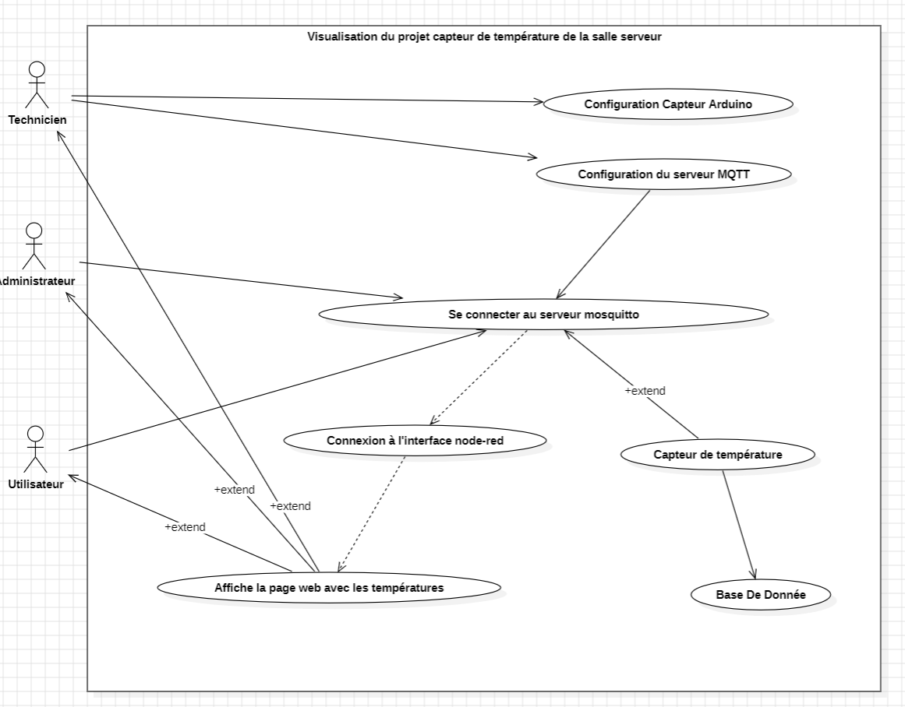

|  |  |
| --- | --- |
| **Concernant le capteur en lui-même** | **Caractéristique technique** |
|  | • Microcontrôleur : Atmega328P  • Tension de fonctionnement : 5V  • Tension d'entrée (recommandée) : 7-12V  • Tension d'entrée (limites) : 6-20V  • Broches numériques d'entrée/sortie : 14 (dont 6 peuvent être utilisées comme sorties PWM)  • Broches d'entrée analogiques : 6  • Courant continu par broche d'E/S : 20 mA • Courant continu pour la broche 3.3V : 50 mA  • EEPROM : 1 KB (ATmega328P)  • Vitesse d'horloge : 16 MHz  • Dimensions : 68.6 mm x 53.4 mm  • Poids : Environ 25 g |
|  | * Capteur : DHT11 * Gamme de mesure de température : 0 à 50 °C * Précision de mesure de température : ±2 °C * Gamme de mesure d'humidité : 20 à 90 % HR (Humidité Relative) * Précision de mesure d'humidité : ±5 % HR * Tension d'alimentation : 3.3 à 5.5V * Courant de fonctionnement : 0.3 mA (en mode de mesure) 60 µA (en mode veille) * Type de sortie : Signal numérique unique sur une broche Intervalle de mesure : Une fois toutes les 2 secondes (1 Hz) * Dimensions : 15.5 mm x 12 mm x 5.5 mm (environ) * Temps de réponse : * Température : jusqu'à 10 secondes * Humidité : jusqu'à 5 secondes * Durabilité : Jusqu'à 20 ans de vie utile dans des conditions normales d'utilisation |
|  | * Contrôleur Ethernet : Microchip ENC28J60 * Interface : SPI (Serial Peripheral Interface) * Tension de fonctionnement : 5V (utilisé par l'Arduino pour alimenter le shield) * Consommation de courant : Typiquement 180 mA * Connecteur RJ45 : Pour la connexion au réseau Ethernet * Vitesse de communication : 10 Mbps (Ethernet) * Broches utilisées : Broches numériques 10, 11, 12 et 13 de l'Arduino pour la communication SPI Broche 10 utilisée comme CS (Chip Select) * Dimensions : Compatible avec le format de l'Arduino Uno * Compatibilité : Compatible avec la majorité des cartes Arduino comme Arduino Uno, Mega, et autres modèles similaires * Protocole de communication : TCP/IP, UDP, HTTP, etc. * Bibliothèque de support : Compatible avec des bibliothèques populaires comme ‘EtherCard’ ou ‘UIPEthernet’ pour une intégration facile dans les projets Arduino |

|  |  |
| --- | --- |
|  | Serveur Proxmox avec VM Mosquitto (MQTT) |
|  | Commutateur FlexNetwork 5510 JH145A (Cœur de réseau n°3) |

***Spécifications – Diagramme de Séquence :***

Diagramme de Séquence prévisionnel :

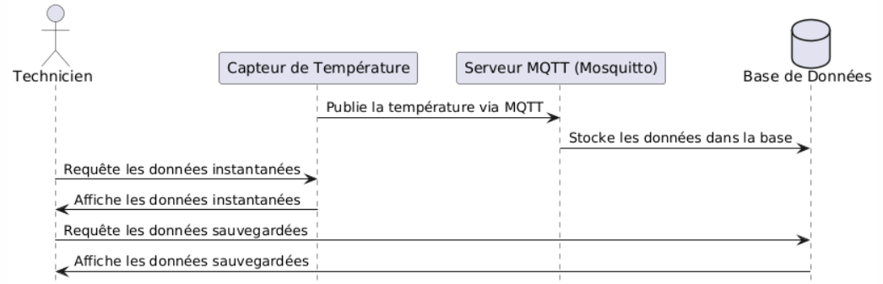

**Planning prévisionnel du projet :**

Diagramme de Gantt prévisionnel :

Nombre d’heure au total : 219 heures

Joindre en annexe, les documents explicitant le projet : photos, fiches techniques descriptives, procédé(s) mis en œuvre, cahier des charges simplifié, schémas etc…

|  |  |  |  |  |  |  |  |
| --- | --- | --- | --- | --- | --- | --- | --- |
| Tâches | Revues | **Contrats de tâche** | **Compétences** | Candidat_1 | Candidat_2 | Candidat_3 | Candidat_4 |
| **Expression fonctionnelle du besoin** | | | | | |
| T1.4 | R2 | Vérifier la pérennité et mettre à jour les informations. | C2.1 |  |  |  |  |
| T2.1 | R2 | Collecter des informations nécessaires à l’élaboration du cahier des charges préliminaire. | C2.2 |  |  |  |  |
| T2.3 | R2 | Formaliser le cahier des charges. | C2.3 C2.4 |  |  |  |  |
| T3.1 | R2 | S’approprier le cahier des charges. | C3.1 |  |  |  |  |
| T3.3 | R2 | Élaborer le cahier de recette. | C3.5 |  |  |  |  |
| T3.4 | R2 | Négocier et rechercher la validation du client. | C2.4 |  |  |  |  |
|  |  | **Conception** | | | | | |
| T4.2 | R3 | Traduire les éléments du cahier des charges sous la forme de modèles. | C3.1 C3.3 |  |  |  |  |
| T5.1 | R3 | Identifier les solutions existantes de l’entreprise. | C3.1 C3.6 |  |  |  |  |
| T5.2 | R3 | Identifier des solutions issues de l’innovation technologique | C3.1 C3.6 |  |  |  |  |
| T4.3 | R3 | Rédiger le document de recette. | C4.5 |  |  |  |  |
| T6.1 | R3 | Prendre connaissance des fonctions associées au projet et définir les tâches. | C2.4 C2.5 |  |  |  |  |
| T6.2 | R3 | Définir et valider un planning (jalons de livrables). | C2.3 C2.4 C2.5 |  |  |  |  |
| T6.3 | R3 | Assurer le suivi du planning et du budget. | C2.1 C2.3 C2.4 C2.5 |  |  |  |  |
|  |  | **Réalisation** | | | | | |
| T7.1 | R3 | Réaliser la conception détaillée du matériel et/ou du logiciel. | C3.1 C3.3 C3.6 |  |  |  |  |
| T7.2 | RF | Produire un prototype logiciel et/ou matériel. | C4.1 C4.2 C4.3 C4.4 |  |  |  |  |
| T7.3 | RF | Valider le prototype. | C3.5 C4.5 C4.6 |  |  |  |  |
| T7.4 | RF | Documenter les dossiers techniques et de maintenance | C2.1 C4.7 |  |  |  |  |
| T9.2 | RF | Installer un système ou un service. | C2.5 |  |  |  |  |
| T10.3 | RF | Exécuter et/ou planifier les tâches professionnelles de MCO. | C2.5 |  |  |  |  |
| T11.3 | RF | Assurer la formation du client. | C2.2 C2.5 |  |  |  |  |
| T12.1 | RF | Organiser le travail de l’équipe. | C2.3 C2.4 C2.5 |  |  |  |  |
| T12.2 | RF | Animer une équipe. | C2.1 C2.3 C2.5 |  |  |  |  |
|  |  | **Vérification des performances attendues** | | | | | |
| T9.1 | RF | Finaliser le cahier de recette. | C3.1 C3.5 C4.5 |  |  |  |  |

*Avis de la commission*

* Les concepts et les outils mis en œuvre par le candidat (1-2-3-4-5)… correspondent au niveau des exigences techniques attendu pour cette formation :

**oui / à reprendre** pour le candidat (1-2-3-4-5)

* L'énoncé des tâches à réaliser par le candidat (1-2-3-4-5)… est suffisamment complet et précis :

**oui / à reprendre** pour le candidat 1-2-3-4-5

* Les compétences requises pour la réalisation ou les tâches confiées au candidat (1-2-3-4-5) sont en adéquation avec les savoirs et savoir-faire exigés par le référentiel :

**oui / à reprendre** pour le candidat (1-2-3-4-5)

* Le nombre d'étudiants est adapté aux tâches énumérées :

**oui / trop / insuffisant**

***Commentaires***

Date : Le président de la commission